НИЙСЛЭЛИЙН БИЕИЙН ТАМИР, СПОРТЫН ГАЗРААС
2015 ОНЫ 11 ДҮГЭЭР САРД ЗОХИОН БАЙГУУЛСАН
АЖЛЫН ЖАГСААЛТ

2015 оны 11 дүгээр сарын 30 Улаанбаатар хот

Нийслэлийн биеийн тамир, спортын газраас 11 дүгээр сард 3 арга хэмжээ зохион байгуулж 126 байгууллагын 2 158 иргэдийг хамрууллаа.

I. “ДУГУЙН МАРАФОН-2015” БҮХ НИЙТИЙН
АРГА ХЭМЖЭЭ

“Найрсаг Улаанбаатар” хөтөлбөрийн хүрээнд Нийслэлийн Засаг даргын 2015 оны А/121, А/198 дугаар захирамжуудаар “Дугуйн марафон-2015” бүх нийтийн үйл ажиллагааг 2015 оны 11 дүгээр сарын 07, 08-ны өдрүүдэд дугуйн парад, дугуйн тэмцээн гэсэн 2 хэлбэрээр зохион байгуулав. Дугуйн тэмцээнийг экстрим дугуй, сонирхогчдын болон мэргэжлийн тамирчдын дугуйн уралдаан, тэмцээний төрлүүдээр зохион байгуулж 700 гаруй иргэд, тамирчид оролцлоо.
Ерөнхий зохион байгуулагчаар: Нийслэлийн Засаг даргын Тамгын газар, Нийслэлийн Биеийн тамир, спортын газар, Хамтран зохион байгуулагчаар: Монголын дугуйн холбоо, Дүүргүүдийн Биеийн тамир, спортын хороод, Монголын мэргэжлийн “EXTREM”-ийн холбоо ТББ, Нийслэлийн Замын цагдаагийн газар, Улаанбаатар хотын цагдаагийн газар, Хэвлэл мэдээллийн хамтрагч байгууллагаар: MNC TV зэрэг байгууллагууд ажиллав.
Энэхүү “Дугуйн Марафон-2015” бүх нийтийн үйл ажиллагааг амжилттай зохион байгуулах, оролцогч дэмжигчдийн тоог нэмэгдүүлэх, сурталчилгаа мэдээллийг өргөжүүлэх, оролцогчдын тав тухтай орчинг бүрдүүлэх бэлтгэл ажлыг хангах ажлын хүрээнд иргэдийг татан оролцуулах зорилгоор “Залуу дугуйчин” клуб, “Оргил” дугуйн клуб, “Юби сошиал” клуб, “Аттила” дугуйн клубуудтай хамтран ажиллалаа.
“Дугуйн Марафон-2015” бүх нийтийн үйл ажиллагааг зохион байгуулах ажлыг удирдлага, зохион байгуулалт, санхүүгийн; сурталчилгаа мэдээлэл, харилцаа, хамтын ажиллагааны; уралдаан тэмцээн, арга хэмжээ зохион байгуулах; үйлчилгээ, хэв журам, аюулгүй ажиллагааны гэсэн чиглэлүүдээр ажлыг хуваарилан, мэргэжилтэн тус бүрийн үйл ажиллагааны чиглэлийг зааж тусгасан бэлтгэл ажлын төлөвлөгөөг боловсруулан батлуулж үүрэгжүүлэн үйл ажиллагаанд жигд оролцуулахад анхаарч ажиллалаа. Үүнд:

Удирдлага зохион байгуулалт, санхүүгийн чиглэлээр:
  - “Дугуйн Марафон-2015” бүх нийтийн үйл ажиллагааг зохион байгуулах захирамж, бэлтгэл ажлын төлөвлөгөө, заавар гаргах
  - Төсөв санхүүг бүрдүүлэх, төвлөрүүлэх, захиран зарцуулах чиглэл гаргах, хяналт тавих
  - “Дугуйн Марафон-2015” бүх нийтийн үйл ажиллагаанд аж ахуйн нэгж, нийслэлийн иргэдийг өргөнөөр оролцуулах ажлыг зохион байгуулах зэрэг ажлуудыг хийлээ.
“Дугуйн Марафон-2015” бүх нийтийн үйл ажиллагааг зохион байгуулахад зориулж Нийслэлийн Засаг даргын А/198 дугаар захирамжаар 36.400.000 төгрөг шийдвэрлэснийг зориулалтын дагуу зарцууллаа.

Сурталчилгаа мэдээлэл, харилцаа хамтын ажиллагааны чиглэлээр:
Нийслэлийн Засаг даргын Тамгын газрын Хэвлэл, мэдээлэл, олон нийттэй харилцах хэлтэстэй хамтран "Дугуйн марафон-2015" бүх нийтийн үйл ажиллагааны зохион байгуулалт, явцын талаарх мэдээллийг www.sport.ub.gov.mn, facebook.com, www.sport.news.mn, www.ulaanbaatar.mn, http://www.medee.mn/, http://mongolnews.mn/, http://www.montsame.mn/, http://news.gogo.mn/, http://time.mn/, http://www.ikon.mn/, https://www.dorgio.mn, http://www.zaluu.com/, http://newsmongolia.mn/, http://shogt.mn/, https://lag.mn, http://biznetwork.mn/, mass.mn, www.cyclingfederation.mn, mpa.mn, news.zone.mn, www.mminfo.mn, www.dreamtv.mn, ene.mn, nudaldam.mn, www.gnn.mn, www.cnews.mn сайт, “Ардчилал”, “Монголын мэдээ”, “Нийслэл таймс” сонин зэрэг хэвлэл мэдээллийн хэрэгсэлд нийтлүүлж олон нийтэд сурталчиллаа.
“Дугуйн марафон-2015” бүх нийтийн өдөрлөгийн зар сурталчилгааны баннерыг Нийслэлийн Засаг даргын Тамгын газрын өмнө байрлах Led дэлгэцээр, урсдаг зарыг “Ноён зууч” 1900 – 1950, Mass.TV, ETV, TV-9, UBS TV, Olloo TV зэрэг телевиз, FM-95.7 зэрэг хэвлэл мэдээллийн хэрэгслэлээр олон удаагийн давтамжтайгаар, Хан-Уул дүүргийн 1 дүгээр хороонд байрлах явган хүний гарц дээр 2 талтай самбар, Үндэсний цэцэрлэгт хүрээлэнд байрлах 1 самбарын 2 талд том хулдаасан анонсыг хийж байршуулан нийслэлийн иргэдэд шуурхай хүргэх ажлыг хийлээ.

Зохион байгуулах гишүүдээс “TV-9”, MNC TV, Үндэсний олон нийтийн радио, C1, MҮОНTV зэрэг хэвлэл мэдээллийн 10 гаруй нэвтрүүлгүүдэд ярилцлага өгч “Спорт хөтөлбөр, мэдээлэлийн цагуудаар дугуйн марафоны талаар олон нийтэд хүргэлээ.
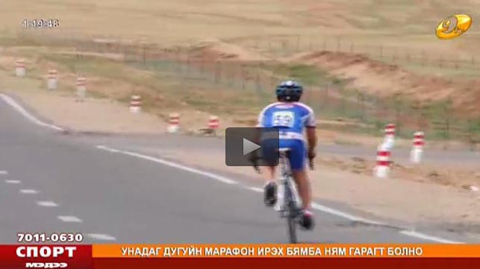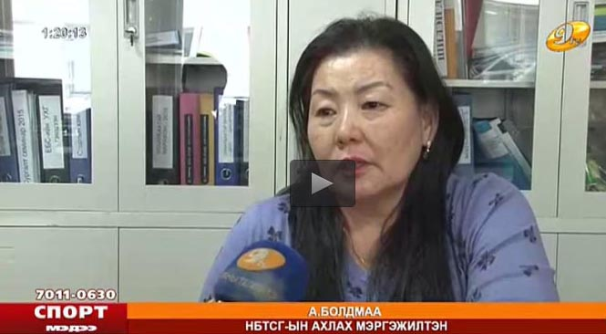

Дугуйн марафоны талаарх Хэвлэлийн бага хурлыг Нийслэлийн Засаг даргын Тамгын газрын “А” танхимд 1 удаа зохион байгуулж 10 орчим хэвлэл мэдээллийн байгууллагын төлөөллийг хамруулсан.
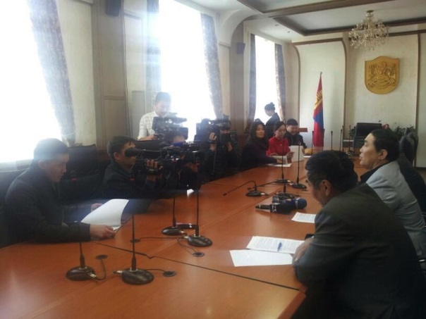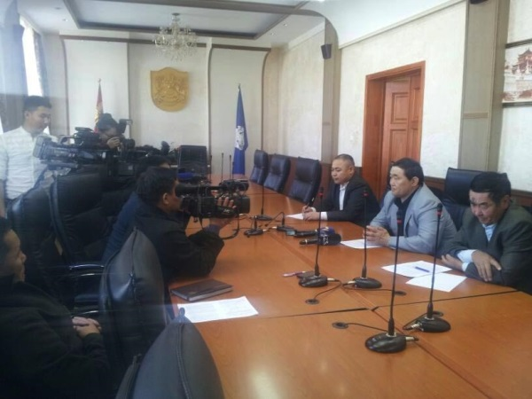
Дээрхи бүх нийтийн үйл ажилалагааг MNC HD Мэдээллийн суваг телевиз бүтэн бичлэг хийж 20 минутын нэвтрүүлэг бэлтгэн 2015.11.13-ны өдрийн телевизийн хөтөлбөртөө оруулан олон нийтэд хүргэлээ.

Сурталчилгааны самбар

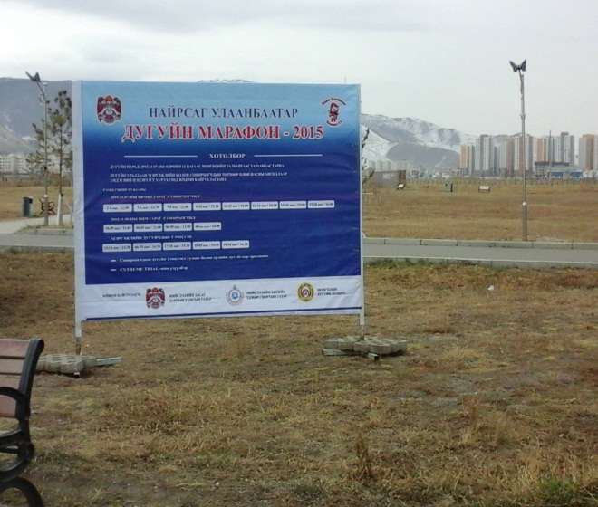

Уралдаан тэмцээн, арга хэмжээ зохион байгуулах чиглэлээр
“Дугуйн Марафон” бүх нийтийн үйл ажиллагааны дугуйн парадыг зохион байгуулах зам маршрутыг гаргах, хэмжих, гараа, барианы талбайг засах, шүүгчдийг томилж ажиллуулах,
  - Оролцогчдын шагнал, медаль, цом өргөмжлөл, энгэрийн дугаарыг хийлгэх,
  - Оролцогч байгууллага, хувь хүмүүсийг бүртгэх, энгэрийн дугаар олгох, гараа бариаг зохион байгуулах,
  - Дугуйн парадыг зохион байгуулах
  - Сонирхогчдын дугуйн тэмцээнийг зохион байгуулах
  - Мэргэжлийн тамирчдын дугуйн тэмцээнийг зохион байгуулах
  - “EXTREME”-ийн үзүүлбэр, тэмцээнийг зохион байгуулах
  - “Дугуйн Марафон” үйл ажиллагаанд байгууллага хамт олон, иргэд, тамирчдыг оролцуулах ажлыг зохион байгуулах зэрэг ажлыг хийв.
Дугуйн парадын зам маршрутыг гарган хэмжилт хийн баталгаажуулж гараа, барианы талбай, эргэлтийн цэгүүдийг тогтоож осол, аюулгүй байдлыг хангаж ажиллаа.

“Дугуйн Марафон” үйл ажиллагааны Өргөмжлөл, цом, медаль,
ажиллагааны тайз бэлэг, дурсгалын зүйл
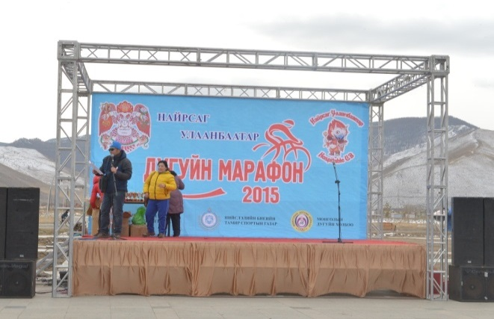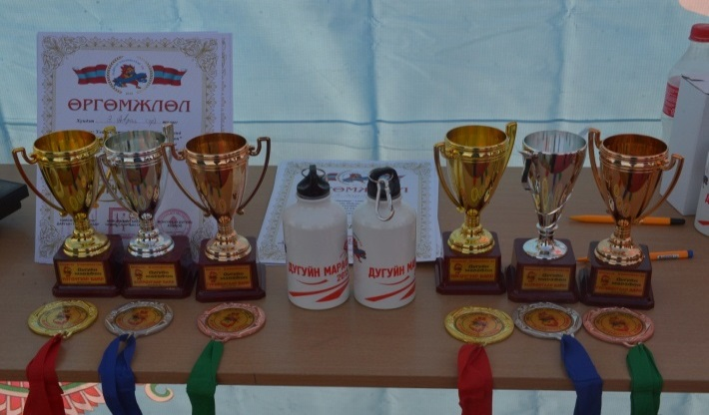

Их эзэн Чингис хааны нэрэмжит талбай, Үндэсний цэцэрлэгт хүрээлэнд тус бүр тайз засч, цахилгаан татаж, үзел байрлуулж дугуйн тэмцээний бүртгэлд зориулж 4 ш майхан барьж, сандал, ширээ болон бусад бэлтгэл ажлуудыг хангаж ажиллалаа.
Их эзэн Чингис хааны нэрэмжит талбайд 2015 оны 11 дүгээр сарын 07-ны өдрийн 11:30 цагт болсон энэхүү “Дугуйн Марафон-2015” бүх нийтийн үйл ажиллагааны нээлтэнд Эрүүл мэнд, спортын яамны Биеийн тамир, спортын бодлогын хэрэгжилтийг зохицуулах газрын дарга Х.Бакытжан, Нийслэлийн Засаг даргын Тамгын газрын Нийгмийн хөгжлийн хэлтсийн мэргэжилтэн Б.Чимгээ, Нийслэлийн Биеийн тамир, спортын газрын дарга Ж.Ганболд, Дүүргийн Биеийн тамир, спортын хороодын дарга нар, Монголын дугуйн холбооны төлөөллүүд оролцлоо.

“Дугуйн Марафон” үйл ажиллагааны нээлт

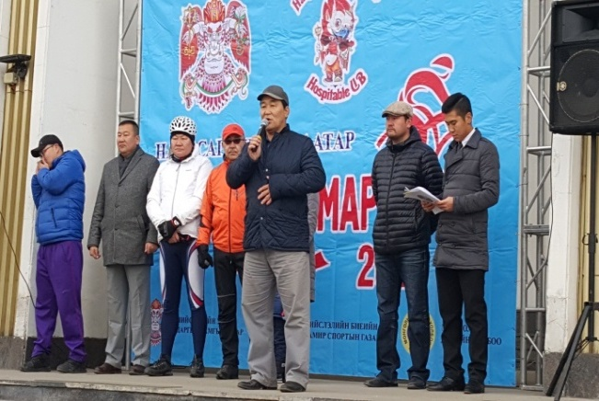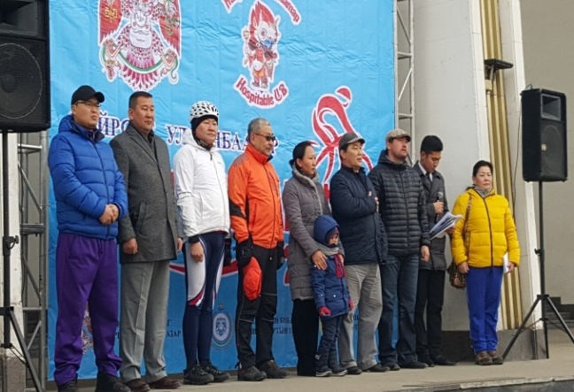

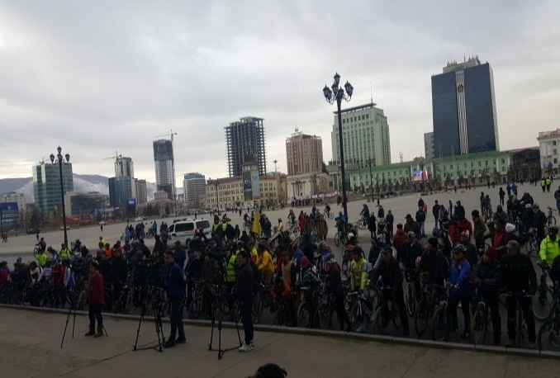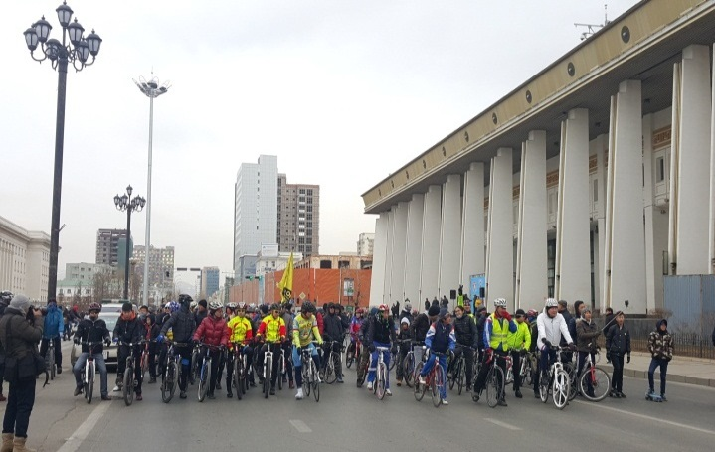

Нээлтийн ажиллагааны үеэр “Улаанбаатар Марафонд нэгдэцгээе” цом аялуулах үйл ажиллагаанд шалгарсан дүүргүүд шагналыг нь гардуулж өглөө.

“Улаанбаатар Марафонд нэгдэцгээе” цом аялуулах үйл ажиллагаанд шалгарсан дүүргүүд шагналаа авч байгаа нь...

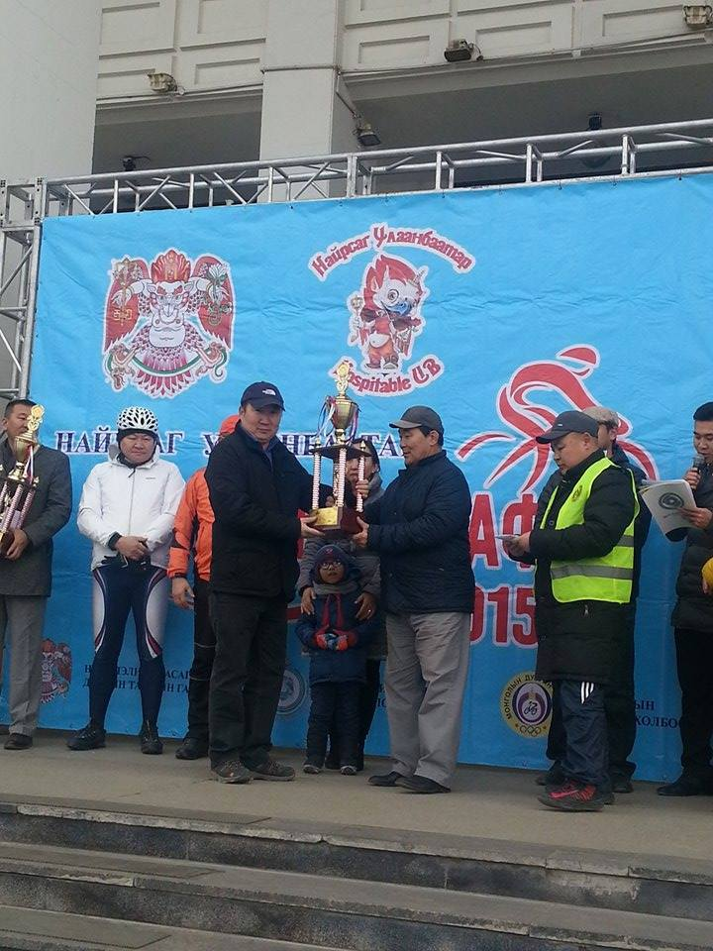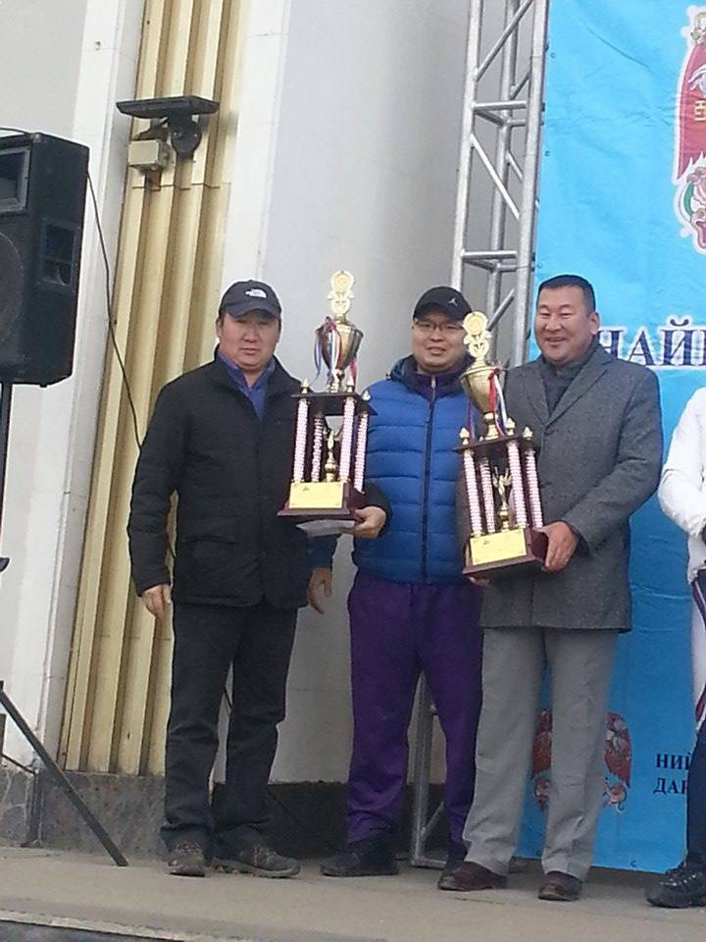

Үйлчилгээ, хэв журам аюулгүй ажиллагааны чиглэлээр

“Дугуйн Марафон-2015” бүх нийтийн үйл ажиллагааг зохион байгуулах, аюулгүй байдлыг хангах зорилгоор Улаанбаатар хотын цагдаагийн газар, Нийслэлийн замын цагдаагийн газар, Нийслэлийн түргэн тусламжийн төвтэй хамтран ажиллаж чиглүүлэгч автомашин 4, эмнэлгийн машин 1-ийг гаргаж ажиллаа.

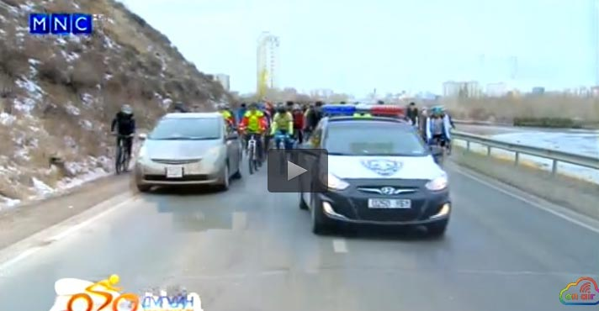

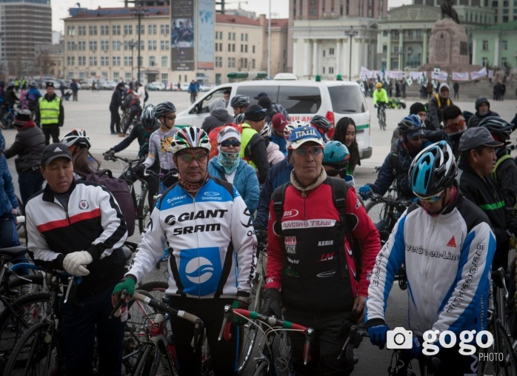

Энэхүү өдөрлөгийн гол үйл ажиллагаа болох “Дугуйн парад”-ыг Монголын Дугуйн холбоотой хамтран 2015 оны 11 дүгээр сарын 07-ны өдрийн Бямба гарагийн 11:30-12:00 цагийн хооронд Их эзэн Чингис хааны нэрэмжит талбайгаас гараанд гаргаж Энхтайваны гүүр – 120 мянгат - Зайсан – Их тэнгэр – Маршалын гүүр – Үндэсний цэцэрлэгт хүрээлэн гэсэн чиглэлээр нийт 8 км-ийн замыг туулж 410 дугуйчид барианд орлоо. Дугуйн парад”-д дугуй унах чадвартай, бусад дугуйчдын хөдөлгөөнд саад учруулахгүйгээр оролцож чадах эрэгтэй, эмэгтэй залуучууд, насанд хүрэгчид, 14-өөс дээш насны хүүхдүүд эцэг, эхийн хамт оролцлоо.

Сонирхогчдын дугуйн тэмцээнийг 2015 оны 11 дүгээр сарын 07-08-ны өдрүүдэд Үндэсний цэцэрлэгт хүрээлэнгийн дугуйн зам дээр бага насны хүүхдүүдийг 3-4 нас /50 м/, 5-6 нас /50 м/, 7-8 нас /100 м/, 9-10 нас /500 м/, 11-12 нас /1000 м/-ны эрэгтэй, эмэгтэй ангиллаар, өсвөр үе, залуучуудыг 13-14 нас /3 км-1 тойрог/, 15-16 нас /3 км-1 тойрог/, 17-18 нас /6 км-2 тойрог/-ны эрэгтэй, эмэгтэй ангиллаар, насанд хүрэгчдийг 19-39 нас /9 км-3 тойрог/, 40-49 нас /6 км-2 тойрог/, 50-59 нас /3 км-1 тойрог/, 60-дээш нас /3 км-1 тойрог/ эрэгтэй, эмэгтэй ангиллаар Монголын Дугуйн холбоотой хамтран зохион байгуулав.

Сонирхогчдын тэмцээний гараа, зайн уралдаан,
барианд орж ирж байгаа зурагнууд
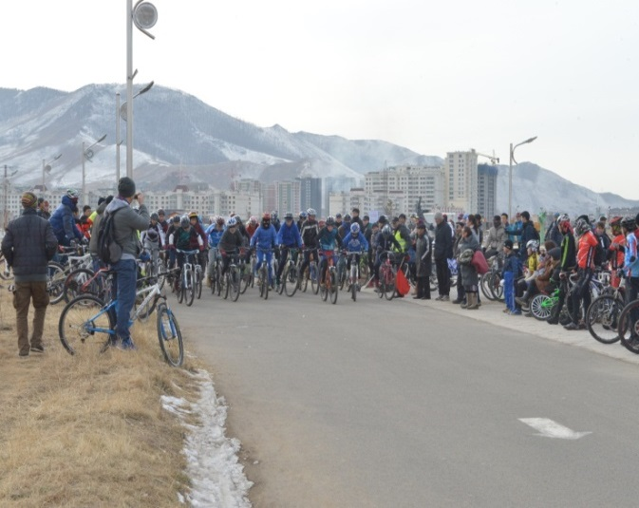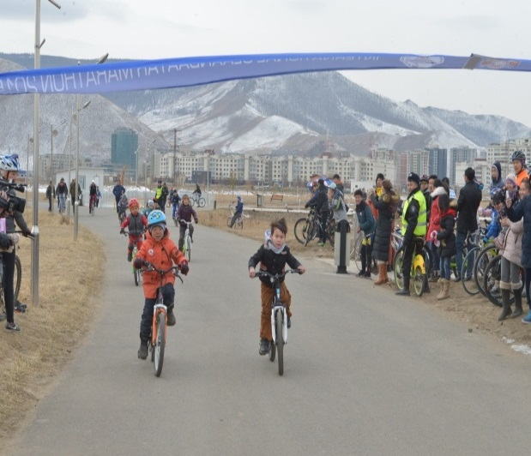

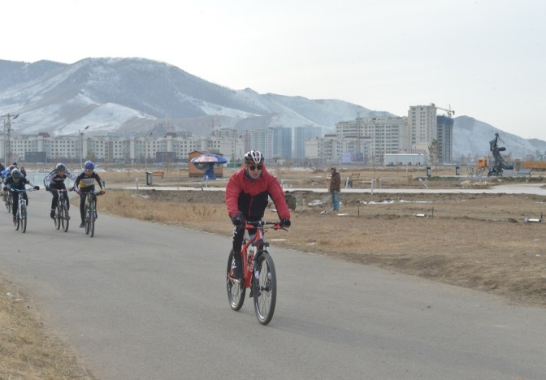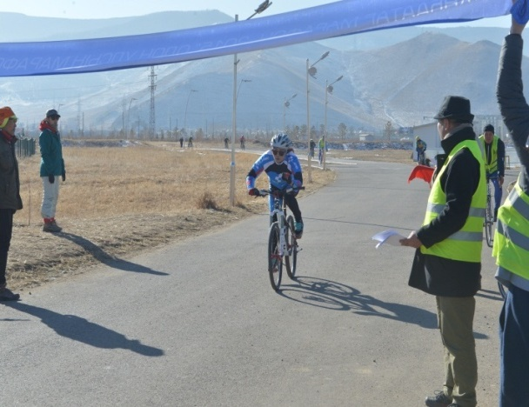

Сонирхогчдын тэмцээнд байр эзлэсэн дугуйчдын
шагнал гардуулж байгаа зурагнууд

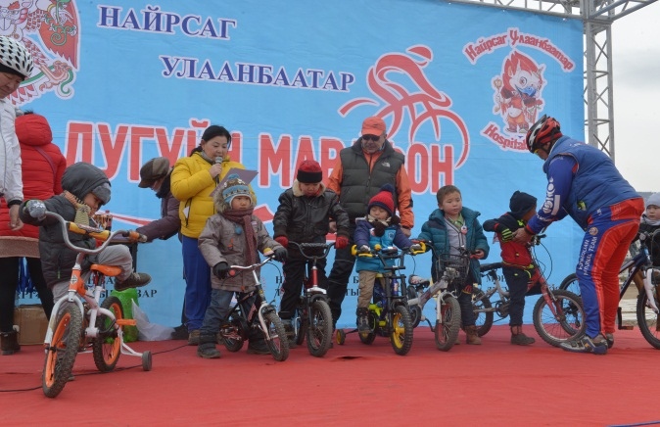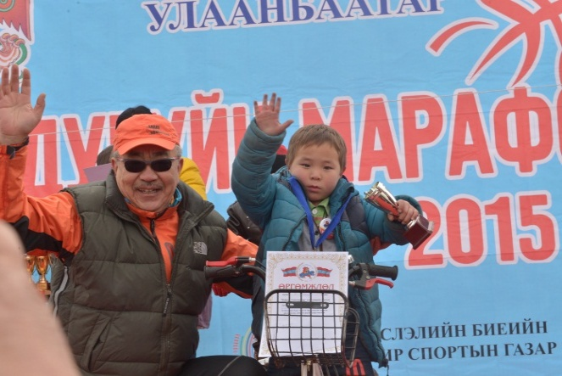

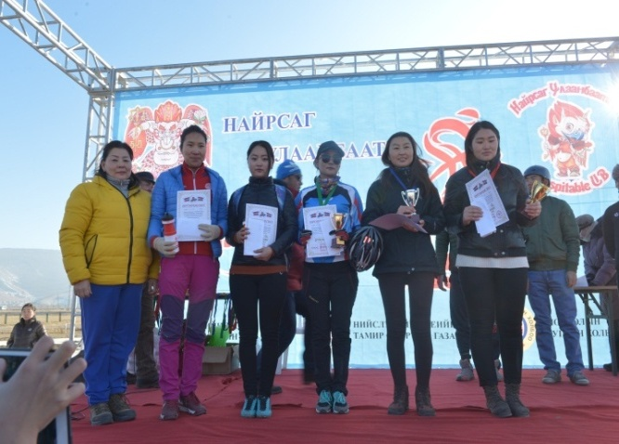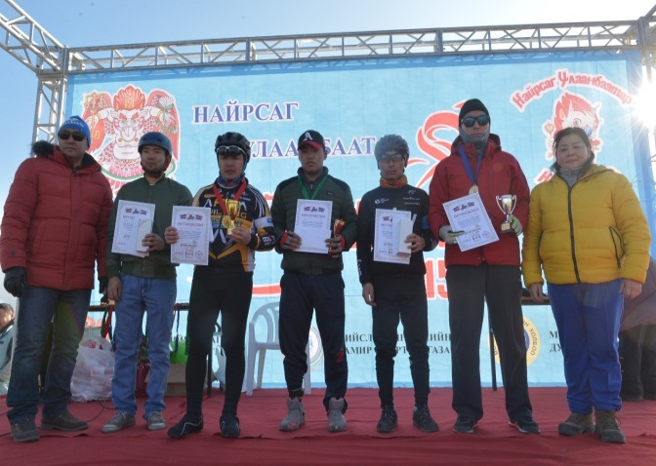

“EXTREME”-ийн үзүүлбэр, тэмцээнийг 2015 оны 11 дүгээр сарын 07-ны өдөр Үндэсний цэцэрлэгт хүрээлэнгийн цагдаагийн хөшөөтэй талбайд Унадаг дугуйн TRIAL, Унадаг дугуйн BMX төрлүүдээр “Монголын Мэргэжлийн Экстрем Холбоо” ТББ-тай хамтран зохион байгуулж 17 тамирчинг хамруулсан.

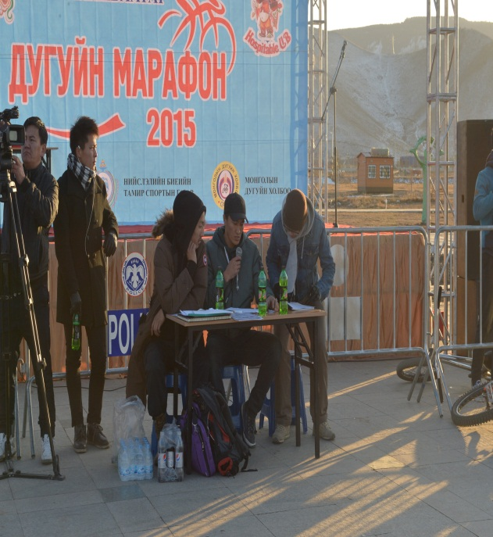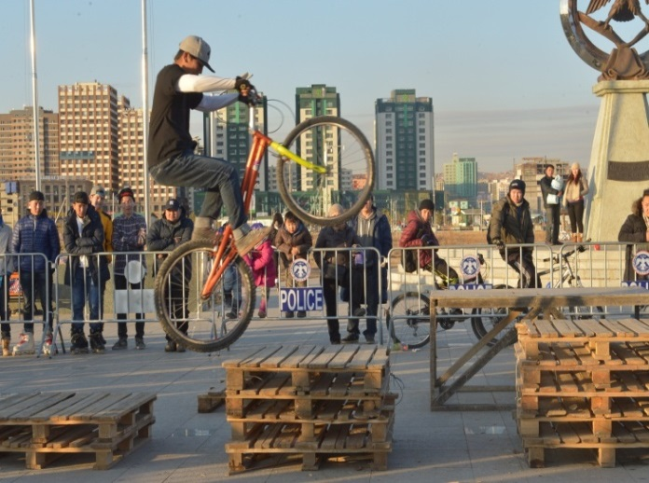

Энэ өдөр хүүхэд, залуучуудын сонирхолыг ихээр татах болсон Унадаг дугуйн TRIAL, Унадаг дугуйн BMX, EXTREME-Поркавори төрлүүдээр “Монголын Мэргэжлийн Экстрем Холбоо”-ны мэргэжлийн тамирчид үзүүлэх тоглолтыг хийлээ.

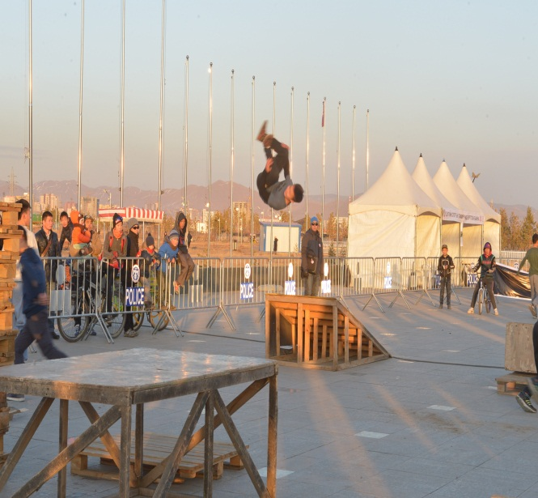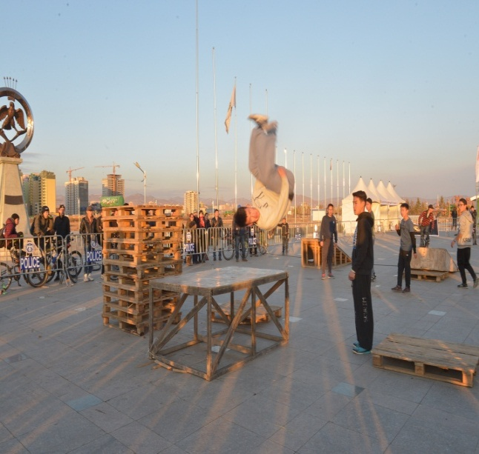

Монголын дугуйн холбооны лицензтэй тамирчдын тэмцээнийг Монголын Дугуйн холбоотой хамтран 2015 оны 11 дүгээр сарын 08-ны өдөр Ням гарагт 15-16 нас /9 км-3 тойрог/, 17-18 нас /12 км-4 тойрог/, 19-34 нас /15 км-5 тойрог/-ны ангиллаар, ахмадууд 35-45 нас /12 км-4 тойрог/, 46-55 нас /9 км-3 тойрог/, 55-аас дээш нас /9 км-3 тойрог/-ны ангилалд Үндэсний цэцэрлэгт хүрээлэнгийн дугуйн замаар тойргоор зохион байгуулав.

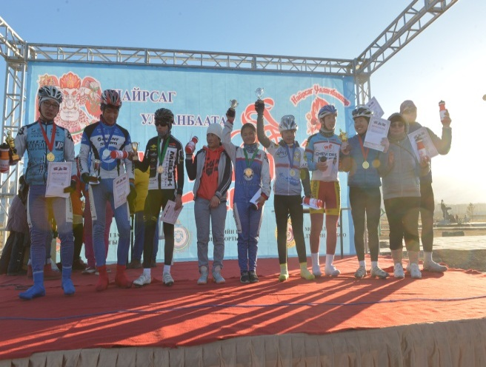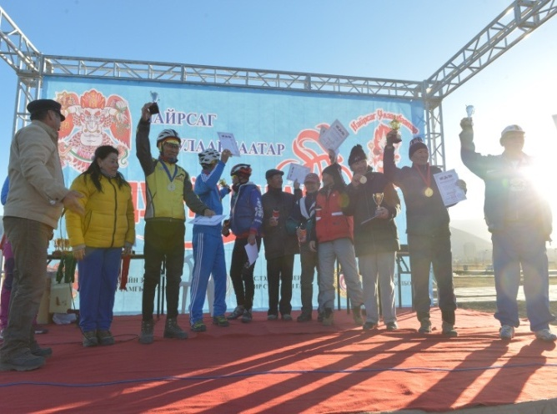

“Дугуйн марафон-2015” бүх нийтийн өдөрлөгийн хүрээнд зохион байгуулагдсан уралдаан тэмцээнүүдийн бүх насны ангилалд эхний 1-5 дугаар байрт шалгарсан оролцогчдыг алт, мөнгө, хүрэл мелаль цом өргөмжлөл, мөнгөн шагнал, дурсгалын зүйлээр шагнаж урамшуулав.
Дугуйн парад болон уралдаан тэмцээнд оролцсон нийт оролцогчдод батламж, “Найрсаг Улаанбаатар” хөтөлбөрийн лого бүхий тэмдэг дурсгалын зүйл өгч үйл ажиллагаагаа сурталчиллаа.
“Дугуйн марафон-2015” бүх нийтийн үйл ажиллагааг видео бичлэгээр болон фото зургийн хальсанд сурталчилгааны материал болгон авч үлдлээ.

II. НИЙСЛЭЛИЙН “ХҮН АМЫН БИЕ БЯЛДРЫН ХӨГЖИЛТ,
ЧИЙРЭГЖИЛТИЙН ТҮВШИН ТОГТООХ СОРИЛЫН ҮНЭЛГЭЭ”
сэдэвт ЭРДЭМ ШИНЖИЛГЭЭНИЙ БАГА ХУРАЛ

Монгол Улсын “Биеийн тамир, спортын тухай” хууль, Засгийн газрын 2009 оны 05, 2014 оны 34 дүгээр тогтоол, Нийслэлийн Засаг дарга бөгөөд Улаанбаатар хотын Захирагчийн 2013-2016 оны үйл ажиллагааны хөтөлбөрийг хэрэгжүүлэх ажлын хүрээнд хүн амын бие бялдрын хөгжилт, чийрэгжилтийн түвшин тогтоох сорилд үнэлэлт өгөх, тулгамдаж байгаа асуудлуудыг шийдвэрлэх, бодлого, чиглэл, үйл ажиллагааг цаашид хэрхэн хэрэгжүүлэх арга замыг тодорхойлох зорилгоор “Хүн амын бие бялдрын хөгжилт, чийрэгжилтийн түвшин тогтоох сорилын үнэлгээ” сэдэвт эрдэм шинжилгээний анхны бага хурлыг 2015 оны 11 дүгээр сарын 27-ны өдөр Засгийн газрын XI байрны хурлын танхимд зохион байгууллаа.

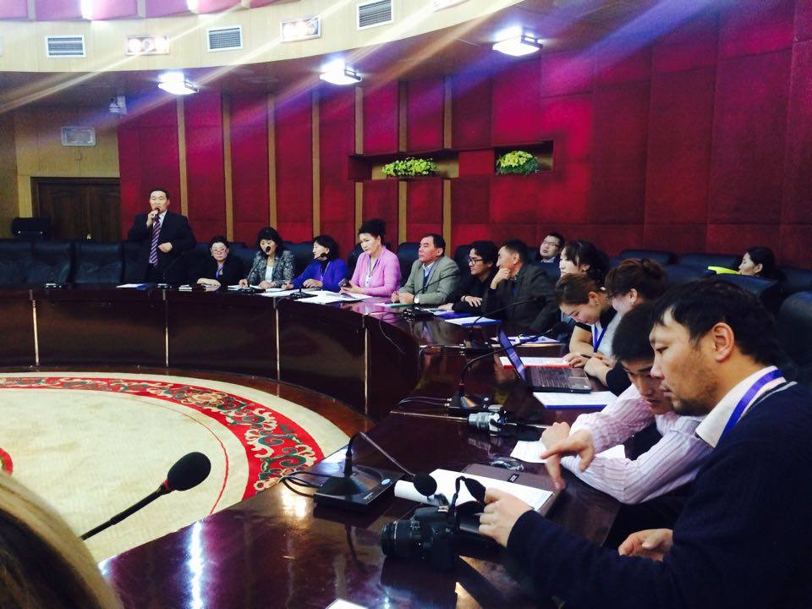

Эрдэм шинжилгээний бага хурлыг Нийслэлийн Биеийн тамир, спортын газрын дарга Ж.Ганболд нээж үг хэлсэн.

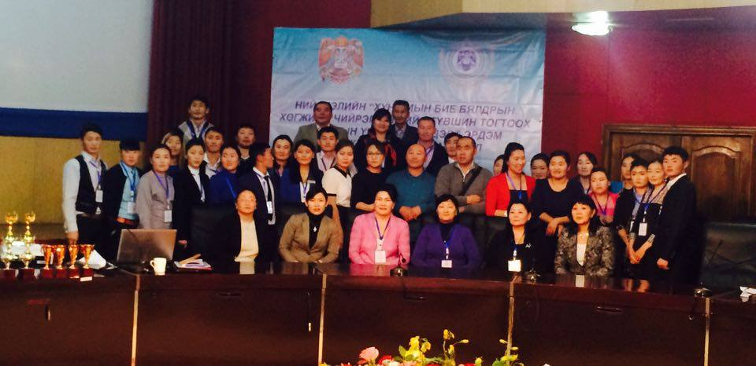
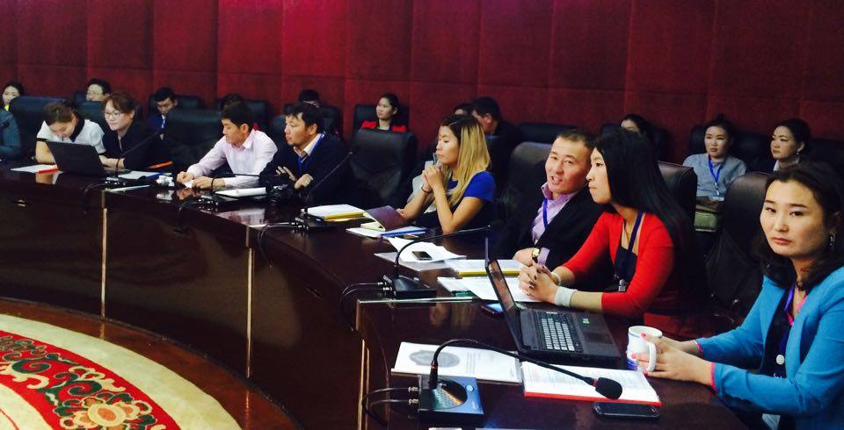

Нийслэлийн дүүргүүдийн Биеийн тамир, спортын хороодын дарга нар, мэргэжилтнүүд, Үндэсний Биеийн тамирын дээд сургуулийн захирал доктор /Sc/ Л.Алтанцэцэг, ЭМСЯ-ны харьяа БТС-ын Хөгжлийн төвийн доктор дэд профессор /Ph/ Ш.Долгор, МУБИС-ийн БТС-ийн багш доктор /Ph/ Л.Туяа, дүүргийн ЕБС-ийн багш нар, профессор, ҮБТДС, Аварга дээд сургуулийн оюутнууд зэрэг нийт 56 хүн тус тус оролцов.

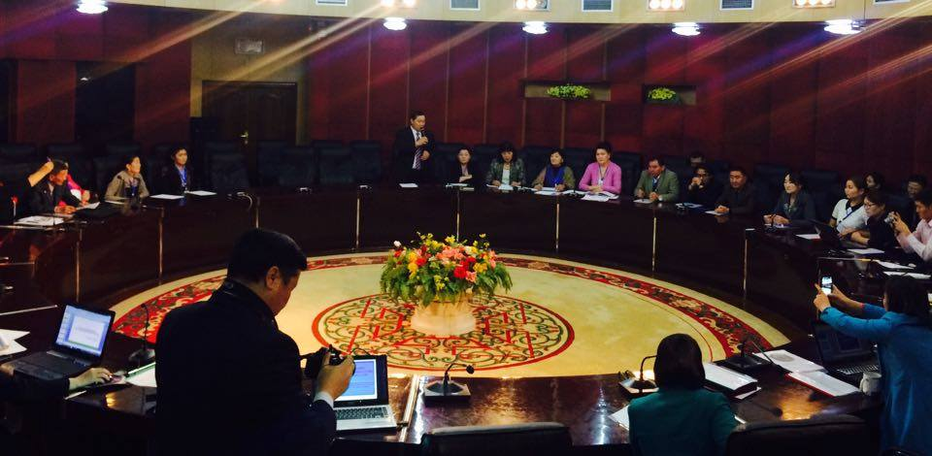

Хуралд оролцсон илтгэгчидийг эрдэмтэн доктор, дүүргийн БТСХ-ны арга зүйчид, дүүргийн ЕБС-ийн БТ-ын багш нар, БТДС-ийн оюутнууд гэсэн 4 чиглэлээр ангилан шилдэг илтгэгчдийг шалгаруулан цом, өргөмжлөл, мөнгөн шагналаар шагнаж урамшуулав.
Дүүргийн харъяа байгууллагуудыг нэгтгэн багийн нэгдсэн дүнгээр “Шилдэг дүүрэг”-ийг шалгаруулан цом, өргөмжлөл, мөнгөн шагналаар шагнасан.
Шилдэг илтгэгчид:
Арга зүйч
1-р байр “БНД-ийн иргэдийн Бие бялдрын хөгжилт, чийрэгжилтийн түвшин тогтоох сорилын харьцуулсан судалгаа” БНД-ийн БТСХ-ны арга зүйч Б.Олонтүмэн
2-р байр “Дасгал хөдөлгөөнийг хүүхэд ахуй насанд нь төлөвшүүлэх” ХУД-
ийн БТСХ-ны арга зүйч Н.Дэлгэрдалай
3-р байр “Сорилд хамрагдагсдын үзүүлэлтүүдэд насны ангиллаар хийсэн
судалгаа” СБД-ийн БТСХ-ны арга зүйч Т.Цэрэндулам
ЕБС-ийн багш

1-р байр ”6-8, 9-11 насны суралцагчдын бие бялдрын хөгжилт, чийрэгжилтийн түвшин тогтоох сорилын судалгаа, үнэлгээ” Л.Болормаа Сонгинохайрхан дүүргийн “Ирээдүй” цогцолборын
3-р бага сургуулийн багш, Тэргүүлэх зэрэгтэй

2-р байр "Хавсралттай алхалтаар шилжилт хийх дасгалыг сайжруулах боломж" Алтангэрэл Сүхбаатар дүүргийн 3-р сургуулийн биеийн тамирын багш

3-р байр "Ерөнхий боловсролын сургуулийн 7-12 насны сурагчдын бие бялдрын чанарын үзүүлэлтэд хийсэн судалгаа" Д.Батбаяр Баянгол дүүргийн "Шинэ эрин" сургуулийн багш
Оюутан

1-р байр “Дунд ангийн сурагчдын бие бялдрын хөгжилт бэлтгэлжилтийн үзүүлэлтүүдийг харьцуулан судалсан”
Д.Шинэцэцэг ҮБТДСургуулийн оюутан

2-р байр “Төрөлжсөн сургалттай биеийн тамир, спортын дунд сургуулийн 12-17 насны тамирчин - сурагчдын бие бялдрын хөгжилт, бэлтгэлжилт, энгийн хариу үйлдлийн хурданд хийсэн судалгаа”
Б.Аюуш, Э.Цэрэндэжид ҮБТДС-ийн Биеийн тамирын эмчилгээний арга зүйчийн 2-р дамжааны оюутан

3-р байр “2013-2015 оны хичээлийн жилүүдэд “Аварга” дээд сургуульд элсэгчдийн Биеийн ерөнхий хөгжлийн түвшинг харьцуулсан нь”
С. Мөнхзаяа ХУД-ийн “Аварга” дээд сургуулийн оюутан

Байгууллагын дүнгээр
1-р байр СБД-ийн БТСХороо
2-р байр ХУД-ийн БТСХороо
3-р байр СХД-ийн БТСХороо тус тус шалгарсан.

Эрдэм шинжилгээний бага хуралд тавигдсан нийт 21 илтгэгчийн илтгэлийн хураангуйг эмхэтгэл ном болгон хэвлүүлсэн. Хуралд оролцсон эрдэмтэд, багш, оюутан, арга зүйчдэд Нийслэлийн “Хүн амын бие бялдрын хөгжилт чийрэгжилтийн түвшин тогтоох сорилын үнэлгээ” сэдэвт эрдэм шинжилгээний бага хурлын эмхэтгэл, батламж гардуулсан.
Дүгнэлт
Эрдэм шинжилгээний хурлын төгсгөлд шүүгч эрдэмтэн багш нар илтгэгчдийн хийсэн судалгаа, дүн шинжилгээнд дүгнэлт шүүмж хэлж харилцан ярилцсан.
Энэхүү эрдэм шинжилгээний хурал нь БТС-ын үйл ажиллагаанд үнэлэлт дүгнэлт өгөх, цаашдын чиг хандлагаа тодорхойлох, Нийслэлийн Биеийн тамир, спортын байгууллагуудын ажилтнуудыг судалгаа шинжилгээний ажилд татан оролцуулах энэ чиглэлийн ур чадвар олгоход чухал үр дүнтэй ажил болсон.

III. НИЙСЛЭЛИЙН ИРГЭДИЙН СПОРТЫН IV НААДМЫН ХААЛТ

Монгол Улсын Биеийн тамир, спортын тухай хуулийн 10 дугаар зүйл, Нийслэлийн Засаг дарга бөгөөд Улаанбаатар хотын Захирагчийн 2013-2016 оны үйл ажиллагааны хөтөлбөр, Нийслэлийн эдийн засаг, нийгмийн 2015 оны зорилтыг хэрэгжүүлэх зорилгоор “Найрсаг – Улаанбаатар” хөтөлбөрийн хүрээнд Нийслэлийн Засаг даргын 2013 оны А/333 дугаар захирамжаар Нийслэлийн Иргэдийн спортын IV наадмыг 2015 оны 03 дугаар сараас 11 дүгээр сарын 23, 24-ний хооронд спорт явган аялал, ширээний шагайн наадгай, хийн дасгал аэробик, олс таталт, волейбол, сагсан бөмбөг гэсэн спортын 6 төрлөөр хэсэг, хороо, бүс, дүүрэг, нийслэл гэсэн 5 үе шаттайгаар амжилттай явагдаж өндөрлөлөө.

Наадмыг зохион байгуулах үүргийг нийслэлийн хэмжээнд Нийслэлийн Засаг даргын орлогч Ц.Энхцэнгэлээр ахлуулсан Зохион байгуулах хороо, Нийслэлийн Биеийн тамир, спортын газар, дүүрэг, хороодын хэмжээнд Дүүргийн Засаг даргын орлогчоор ахлуулсан Зохион байгуулах салбар хороод, дүүргийн Биеийн тамир, спортын хороо, дүүргийн хороод, спортын холбоодын төлөөлөл оролцсон Ажлын хэсгүүд 9-н сарын турш нэгдсэн зааврын дагуу ажиллалаа.

Энэхүү наадам нь Нийслэлийн Биеийн тамир, спортын газраас дэвшүүлсэн “Биеийн тамир, спортыг айл өрх, иргэн бүрт” зорилтын хүрээнд “Өдөр тутмын биеийн тамир – Өнөөгийн нийслэлчүүдийн өнгө төрх” гэсэн уриан дор явагдаж, багийн бүрэлдэхүүн тухайн хорооны иргэн байх ба зөвхөн цахим үнэмлэхийг үндэслэн уг наадамд оролцуулах, 31-ээс дээш настай нийслэлийн иргэн байх, тухайн төрлийн спортын дэд мастераас дээш цолтой тамирчин 45-аас дээш настай байх, наадмын нэг төрөлд нэг тамирчин орох, шалгарсан баг тамирчид үндсэн бүрэлдэхүүнээрээ шат шатны тэмцээнд оролцох зэрэг нь иргэдийн идэвхи санаачлагыг өрнүүлэх, хөршийн холбоог сайжруулах онцлогтой байсан нь нийслэлийн иргэдийн бие бялдрыг хөгжүүлж, нийтийн биеийн тамир, спортоор хичээллэх боломжийг олгож байгаа үйл ажиллагаа боллоо.

Нийслэлийн шигшээ тэмцээнд спортын 6 төрлөөр 117 байгууллагын 1402 иргэн хамрагдаж 14.113.000 төгрөг зарцуулжээ.

Нийслэл, дүүргийн Иргэдийн спортын наадмын хэсэг, хороо, бүс, дүүрэг, нийслэлийн шатанд нийлээд 4377 байгууллагын 87316 иргэн хамрагдаж 152.839.000 төгрөг зарцуулжээ.

Наадмын хаалтын ажиллагаанд:

- Нийслэлийн Иргэдийн спортын IV наадмыг Зохион байгуулах хорооны дарга бөгөөд Нийслэлийн Засаг даргын Нийгмийн хөгжлийн асуудал хариуцсан орлогч Ц.Энхцэнгэл,
- Нийслэлийн Иргэдийн спортын IV наадмыг Зохион байгуулах хорооны орлогч дарга бөгөөд Нийслэлийн Биеийн тамир, спортын газрын дарга Ж.Ганболд,
- Нийслэлийн Иргэдийн спортын IV наадмыг Зохион байгуулах салбар хороодын гишүүд:
- Багануур дүүргийн Биеийн тамир, спортын хорооны дарга Ш.Сүхбаатар,
- Багахангай дүүргийн Биеийн тамир, спортын хорооны дарга Г.Жамсран,
- Баянгол дүүргийн Биеийн тамир, спортын хорооны дарга Б.Дамба,
- Баянзүрх дүүргийн Биеийн тамир, спортын хорооны дарга С.Эрдэнэбат,
- Налайх дүүргийн Биеийн тамир, спортын хорооны дарга А.Цэдэнсодном,
- Сонгинохайрхан дүүргийн Биеийн тамир, спортын хорооны дарга Ц.Ганхүү,
- Сүхбаатар дүүргийн Биеийн тамир, спортын хорооны ахлах мэргэжилтэн Д.Энхбаяр,
- Хан-Уул дүүргийн Биеийн тамир, спортын хорооны дарга Б.Мөнх-Эрдэнэ,
- Чингэлтэй дүүргийн Биеийн тамир, спортын хорооны дарга Р.Очирпүрэв нар оролцлоо.

Ширээний шагайн наадгайн тэмцээний
эрэгтэйчүүдийн төрөлд:
1-р байранд: Цогт ахлагчтай БХД-ийн 1-р хорооны баг
2-р байранд: Г.Бор ахлагчтай БЗД-ийн 1-р хорооны баг
3-р байранд: Г.Баатарчулуун ахлагчтай СХД-ийн 6-р хорооны баг

эмэгтэйчүүдийн төрөлд:
1-р байранд: Б.Чагчал ахлагчтай СБД-ийн 19-р хорооны баг
2-р байранд: Г.Бадамханд ахлагчтай БНД-ийн 5-р хорооны баг
3-р байранд: Д.Амарбаяр ахлагчтай ХУД-ийн 14-р хорооны баг

Олс таталтын тэмцээний
эрэгтэйчүүдийн төрөлд:
1-р байранд: Баттулга ахлагчтай БНД-ийн 1-р хорооны баг
2-р байранд: Алтантөгс ахлагчтай БЗД-ийн 9-р хорооны баг
3-р байранд: Б.Батболд ахлагчтай СБД-ийн 19-р хорооны баг

эмэгтэйчүүдийн төрөлд:
1-р байранд: Гэрэлмаа ахлагчтай БЗД-ийн 19-р хорооны баг
2-р байранд: Н.Баяржаргал ахлагчтай БНД-ийн 1-р хорооны баг
3-р байранд: Д.Чанцалмаа ахлагчтай СХД-ийн 23-р хорооны баг

Хийн дасгалын тэмцээний
31-55 хүртэлх насны ангилалд:
1-р байранд: Ж.Оюунцэцэг ахлагчтай СХД-ийн 14-р хорооны баг
2-р байранд: Б.Алтанцаг ахлагчтай СБД-ийн 14-р хорооны баг
3-р байранд: О.Ягаанцэцэг ахлагчтай НД-ийн 2-р хорооны баг

55-аас дээш насны ангилалд:
1-р байранд: Д.Өнөрцэцэг ахлагчтай СХД-ийн 14-р хорооны баг
2-р байранд: Б.Лхаабадрах ахлагчтай СБД-ийн 11-р хорооны баг
3-р байранд: С.Шинжээ ахлагчтай БЗД-ийн 4-р хорооны баг

Аэробикийн тэмцээний
31-55 хүртэлх насны ангилалд:
1-р байранд: Т.Цэрэн ахлагчтай СХД-ийн 14-р хорооны баг
2-р байранд: Ч.Мөнхбат ахлагчтай НД-ийн 2-р хорооны баг
3-р байранд: Б.Алтанцаг ахлагчтай СБД-ийн 14-р хорооны баг

55-аас дээш насны ангилалд:
1-р байранд: Д.Өнөрцэцэг ахлагчтай СХД-ийн 14-р хорооны баг
2-р байранд: Д.Хандсүрэн ахлагчтай СБД-ийн 10-р хорооны баг
3-р байранд: О.Цэгмид ахлагчтай ЧД-ийн 6-р хорооны баг

Волейболын тэмцээний
эмэгтэйчүүдийн төрөлд:
1-р байранд: Б.Түвшинчимэг ахлагчтай БНД-ийн 1-р хорооны баг
2-р байранд: М.Уянга ахлагчтай СБД-ийн 17-р хорооны баг
3-р байранд: Ж.Одонтунгалаг ахлагчтай НД-ийн 7-р хорооны баг

эрэгтэйчүүдийн төрөлд:
1-р байранд: У.Одбилэг ахлагчтай БНД-ийн 1-р хорооны баг
2-р байранд: Т.Даваахүү ахлагчтай БЗД-ийн 17-р хорооны баг
3-р байранд: М.Чулуунбаатар ахлагчтай ЧД-ийн 19-р хорооны баг

Сагсан бөмбөгийн тэмцээний
эрэгтэйчүүдийн төрөлд:
1-р байранд: Э.Оргил ахлагчтай НД-ийн 2-р хорооны баг
2-р байранд: Ж.Энхбаатар ахлагчтай СХД-ийн 19-р хорооны баг
3-р байранд: Ш.Энхболд ахлагчтай БЗД-ийн 14-р хорооны баг

эмэгтэйчүүдийн төрөлд:
1-р байранд: Дайриймаа ахлагчтай БЗД-ийн 6-р хорооны баг
2-р байранд: Ж.Түмэнжаргал ахлагчтай НД-ийн 2-р хорооны баг
3-р байранд: Г.Ганчимэг ахлагчтай СБД-ийн 19-р хорооны баг
нар тус тус эхний гурван байрт шалгарч цом, алт, мөнгө, хүрэл медалийг эзэд боллоо.

Нийслэлийн шигшээ тэмцээнд нийлбэр дүнгээр:
1-р байрт Налайх дүүрэг 19 оноогоор
2-р байрт Баянзүрх дүүрэг 23 оноогоор
3-р байрт Сүхбаатар дүүрэг 25 оноогоор
4-р байрт Багануур дүүрэг 28 оноогоор
5-р байрт Хан-Уул дүүрэг 31 оноогоор
6-р байрт Баянгол дүүрэг 32 оноогоор
7-р байрт Сонгинохайрхан дүүрэг 34 оноогоор
8-р байрт Чингэлтэй дүүрэг 35 оноогоор
9-р байрт Багахангай дүүрэг 44 оноогоор байр эзэллээ.
Эхний 3 байрт цом, өргөмжлөл, мөнгөн шагналаар шагнав.

Дүүргийн шилдэг хороогоор:
- Сүхбаатар дүүргийн Р.Чогжмаа даргатай 20-р хороо
- Баянзүрх дүүргийн Д.Ганхуяг даргатай 9-р хороо
- Хан-Уул дүүргийн Ё.Цацралтуяа даргатай 8-р хороо
- Чингэлтэй дүүргийн Ц.Дуламжав даргатай 7-р хороо;

Шилдэг хэсгээр:

Сүхбаатар дүүргийн Р.Чогжмаа даргатай 20-р хорооны “Сэлбэ” хэсэг;

"Шилдэгийн шилдэг хороогоор:
Сүхбаатар дүүргийн Р.Чогжмаа даргатай 20-р хороо шалгарч цом, өргөмжлөлөөр шагнагдаж наадмын хаалтын үйл ажиллагаанд хүрэлцэн ирсэн хүндэт зочдоос шагналаа гардан авлаа.

ТАЙЛАНГ НЭГТГЭСЭН:
НБТСГ-ЫН МЭРГЭЖИЛТЭН Э.МӨНХ-ЭРДЭНЭ

